Технологическая карта урока

ФИО разработчика | Сафарова Светлана Талгатовна
Место работы | МОБУ Воздвиженская СОШ

ОБЩАЯ ИНФОРМАЦИЯ ПО УРОКУ
Класс (укажите класс, к которому относится урок): | 8
Место урока (по тематическому планированию ПРП) | 29
Тема урока | Насекомые. Особенности строения и жизнедеятельности. Размножение насекомых и типы развития.
Уровень изучения (укажите один или оба уровня изучения (базовый, углубленный), на которые рассчитан урок): | базовый
Тип урока (укажите тип урока): | ☐ урок освоения новых знаний и умений  ☐ урок-закрепление  ☐ урок-повторение  ☐ урок систематизации знаний и умений  ☐ урок развивающего контроля  ☐ комбинированный урок  ☐ другой (впишите)
Планируемые результаты (по ПРП):
Личностные:
- Осознание ценности научного познания
- Понимание роли биологической науки в формировании научного мировоззрения.
- Развитие готовности к конструктивной совместной деятельности, стремление к взаимопониманию и взаимопомощи.

Метапредметные:
Универсальные познавательные действия (базовые -логические)
устанавливать существенный признаки в строении и жизнедеятельности насекомых
универсальные коммуникативные действия (общение)
выражать свою точку зрения в устной форме
универсальные регулятивные действия (принятия себя и других)
принятие точки зрения участников группы на основании приведённых аргументов

Предметные:
- Владение основами понятийного аппарата и научного языка биологии
- Применять биологические термины и понятия: ароморфозы, рудименты, системы органов, мальпигиевы сосуды, ротовой аппарат, типы усиков и конечностей, метаморфоз, яйцо, личинка, куколка, имаго, яйцеклад.
- Различать типы развития насекомых и принципы объединения в отряды
Ключевые слова (введите через запятую список ключевых слов, характеризующих урок): ароморфозы, рудименты, системы органов, мальпигиевы сосуды, ротовой аппарат, типы усиков и конечностей, метаморфоз, яйцо, личинка, куколка, имаго, яйцеклад.

Краткое описание (введите аннотацию к уроку, укажите используемые материалы/оборудование/электронные образовательные ресурсы)
Тема урока: «Насекомые. Особенности строения и жизнедеятельности. Размножение насекомых и типы развития», УМК Биология Пасечниик В.В. линейный курс 5-9 кл.
Цель урока:
Деятельностная цель: формирование у учащихся умений реализации новых способов действия.
Содержательная цель - расширение понятийной базы за счет включения в нее новых элементов
Задачи:
- обучающие: сформировать знания о строении и жизнедеятельности насекомых, размножении и типах развития насекомых
-развивающие: развивать умение и навыки работы в творческой группе, контролировать свои действия, определять свою роль в составе группы и роль других участников и совершенствовать навыки публичного выступления
-воспитательные: формирование научного мировоззрения и бережного отношения к обитателям природы
Использованные технологии: технологии проблемного обучения, здоровьесберегающие технологии.
Формы работы:
- фронтальная;
- групповая.

Технологии проблемного обучения: создание проблемной ситуации, поиск решения проблемы, описание решения, развитие логических умений. Здоровьесберегающие технологии: плотность урока, смена видов учебной деятельности (изучение текста, работа в группе, представление устного ответа, письменное фиксирование результата), наглядный материал (таблицы), ИКТ в соответствии с СанПиН.
Оборудование: учебник УМК Биология Пасечниик В.В. линейный курс 5-9 кл, ПК, проектор, презентация, таблицы по зоологии, коллекции насекомых, ЦОР ЯКласс

БЛОЧНО-МОДУЛЬНОЕ ОПИСАНИЕ УРОКА

БЛОК 1. Вхождение в тему урока и создание условий для осознанного восприятия нового материала
Этап 1.1. Мотивирование на учебную деятельность
Укажите формы организации учебной деятельности на данном этапе урока. Опишите конкретную учебную установку, вопрос, задание, интересный факт, которые мотивируют мыслительную деятельность школьника (это интересно/знаешь ли ты, что)

Организационный этап.
Приветствие учителя. Учитель создает ситуацию настроя учеников на совместную работу.
Ученики приветствуют учителя. Демонстрируют готовность к уроку.
Мотивация учебной деятельности учащихся. Постановка проблемы. Обозначение темы урока.
Видеофрагмент.
https://rutube.ru/video/0afac59692de15cf2ba4ba9d63f06ed2/
Когда в душистом сосняке
Присядешь летом на пеньке,
Внимательно вглядись вокруг –
Ты многое заметишь, друг!
Личинку тащит муравей,
Спешит куда – то меж корней
Большой сосны.
На толстый сук
Уселся золотистый жук,
Порхает легкий мотылек,
Пьет хоботком душистый сок
И собирает мед пчела.
Все заняты, у всех дела!..

Обсуждение. Учитель подводит учеников к возможности сформулировать тему урока. Из нескольких формулировок, дети формулируют тему урока.
Постановка цели и задач

Этап 1.2. Актуализация опорных знаний
Укажите формы организации учебной деятельности и учебные задания для актуализации опорных знаний, необходимых для изучения нового

Фронтальная эвристическая беседа.
Какие представители из беспозвоночных наиболее высокорганизованные и приспособленные, освоили все среды обитания, их насчитывают более 1 млн. видов?
Какие биологические особенности (прогрессивные черты, или ароморфозы) насекомых дали насекомым возможность широкого распространения в природе?

Этап 1.3. Целеполагание
Назовите цель (стратегия успеха): ты узнаешь, ты научишься

• Целеполагание и определение задач урока. По наводящим вопросам:
ученики ставят цель урока
определяют пути достижения поставленной цели, то есть формулируют задачи урока.

БЛОК 2. Освоение нового материала
Этап 2.1. Осуществление учебных действий по освоению нового материала
Укажите формы организации учебной деятельности, включая самостоятельную учебную деятельность учащихся (изучаем новое/открываем новое). Приведите учебные задания для самостоятельной работы с учебником, электронными образовательными материалам (рекомендуется обратить внимание учеников на необходимость двукратного прочтения, просмотра, прослушивания материала. 1) на общее понимание и мотивацию 2) на детали). Приведите задания по составлению плана, тезисов, резюме, аннотации, презентаций; по наблюдению за процессами, их объяснением, проведению эксперимента и интерпретации результатов, по построению гипотезы на основе анализа имеющихся данных и т.д.

Групповая форма работы. Состав группы- наличие участников разного уровня подготовки. Метод группового познания – командный (каждая группа выполняет свое задание, результат представляет руководитель группы).
Источник информации: учебник и текст с дополнительным материалом.
Группа I. «Внешнее строение насекомых»
-прочитать текст параграфа. Выписать в тетрадь основные понятия
-прочитать (два раза) текст с дополнительным материалом, выделить главное и составить схему (кластер)
-сформировать и представить ответ

Группа II. «Системы органов насекомых»
-прочитать текст параграфа. Выписать в тетрадь строение и функции систем органов
-прочитать (два раза) текст с дополнительным материалом и дополнить записи в тетради
-сформировать и представить ответ

Группа II. «Размножение и типы развития насекомых»
-прочитать текст параграфа
- посмотреть видеофрагмент https://rutube.ru/video/ae640699e08f4a8379a9efadd74ecf83/
- результат работы оформить в тетради в виде схемы, привести примеры насекомых
- сформировать и представить ответ

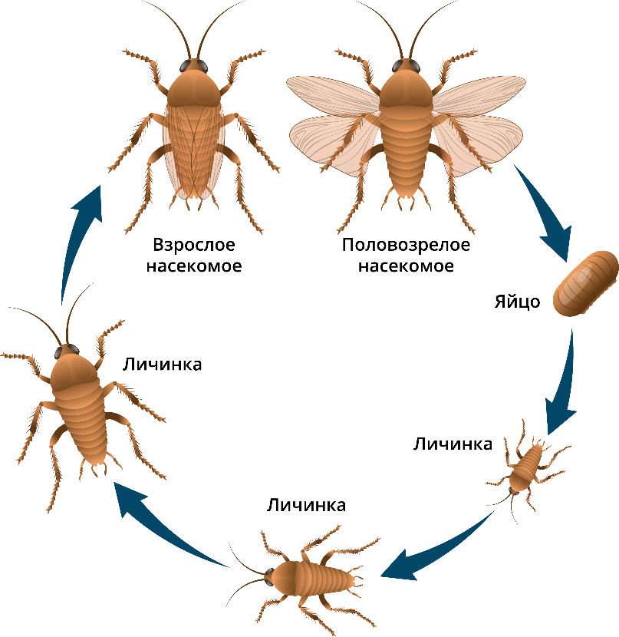

Развитие
Неполное превращение | Полное превращение
– личинки сходны со взрослыми особями; | – личинки совершенно не похожи на имаго;
– личинки растут, линяют, становятся все больше похожи на взрослое насекомое, переход осуществляется постепенно; | – личинки растут, линяют, но остаются не похожи на взрослое насекомое и после последней линьки превращаются в куколку;
– стадия куколки отсутствует; | – внутри куколки идет полная перестройка многих систем органов, формирование крыльев, конечностей;
– кузнечики, тараканы, клопы, стрекозы | – жуки, бабочки, осы, пчелы, муравьи, мухи

Этап 2.2. Проверка первичного усвоения
Укажите виды учебной деятельности, используйте соответствующие методические приемы. (Сформулируйте/Изложите факты/Проверьте себя/Дайте определение понятию/Установите, что (где, когда)/Сформулируйте главное (тезис, мысль, правило, закон)
Форма - индивидуальная работа. Вид индивидуальной работы - задание по вариантам: 1вар-нечётные, 2 вар-чётные номера
Впишите пропущенные слова (или группы слов).
- Тело насекомых разделяется на три отдела – (________________), (________________) и(________________).
- На голове у насекомых находятся фасеточные глаза и четыре пары придатков: антенны, (________________), (________________) и (________________). К ротовому аппарату относится хитиновое выпячивание дна ротовой полости – (________________).
- По строению различают несколько типов ротовых аппаратов, из которых наиболее древним является ротовой аппарат (________________) типа.
- Грудь состоит из трех сегментов, которые называются (________________), (________________) и (________________).
- Покровы представлены (________________), гиподермой и базальной мембраной.
- По гистологическому строению мышцы насекомых являются (________________).
- Полость тела насекомых, как и всех членистоногих, (________________).
- Кровеносная система насекомых – (________________) типа.
- Сердце расположено на (________________) стороне брюшного отдела тела.
- Гемолимфа выталкивается из сердца в (________________) и далее выливается в полость тела.
Ответы к заданию представлены на слайде
БЛОК 3. Применение изученного материала
Этап 3.1. Применение знаний, в том числе в новых ситуациях
Укажите формы организации соответствующего этапа урока. Предложите виды деятельности (решение задач, выполнение заданий, выполнение лабораторных работ, выполнение работ практикума, проведение исследовательского эксперимента, моделирование и конструирование и пр.), используйте соответствующие методические приемы (используй правило/закон/формулу/теорию/идею/принцип и т.д.; докажите истинность/ложность утверждения и т.д.; аргументируйте собственное мнение; выполните задание; решите задачу; выполните/сделайте практическую/лабораторную работу и т.д.).
Выполнение лабораторной работы «Ознакомление с различными типами развития насекомых» (на примере коллекций)
Обучающиеся выполняют работу по инструктивной карточке.
1. Рассмотрите коллекционный материал насекомых. Определите, где представлены насекомые с полным и неполным превращением.
2. Рассмотрите рисунки. Определите тип и фазу развития насекомых (с полным или неполным превращением).
Оформление результатов:
- Заполните таблицу:
Название насекомого | Тип развития | Фазы развития
2. Опишите, чем личинки с полным превращением отличаются от личинок насекомых с неполным превращением?
3. Делая вывод, ответьте на вопрос: Каково значение развития с превращением и его отличия от развития без превращения?
Этап 3.2. Выполнение межпредметных заданий и заданий из реальной жизни
Подберите соответствующие учебные задания
Задание: Найдите биологические неточности басни И.А. Крылова «Стрекоза и муравей», подчеркните их в тексте, раскройте подробно эти несоответствия, используя имеющиеся знания по биологии. Вспомнить некоторые биологические особенности героев Вам помогут слайды презентации (на слайдах другим цветом выделены слова, на которые следует обратить внимание).

Этап 3.3. Выполнение заданий в формате ГИА (ОГЭ, ЕГЭ)
Подберите соответствующие учебные задания
Задание 1  ПРИЗНАК  А) развитие происходит в четыре стадии  Б) у личинки тело разделено на три отдела  В) личинка похожа на взрослое насекомое  Г) в цикле развития присутствует стадия куколки  Д) личинка и взрослое насекомое имеют отличное внешнее строение | ТИП РАЗВИТИЯ  1) с неполным превращением  2) с полным превращением | Ответы  А Б В Г Д  2 1 1 2 2
Задание 2  ПРИМЕРЫ ОРГАНИЗМОВ:  А) кузнечик зелёный  Б) майский жук  В) саранча перелётная  Г) комнатная муха  Д) блоха человеческая | ТИПЫ НЕПРЯМОГО РАЗВИТИЯ:  1) с полным превращением  2) с неполным превращением | Ответ  А Б В Г Д  2 1 2 1 1

Этап 3.4. Развитие функциональной грамотности
Подберите соответствующие учебные задания

Задание 1. Схема внутреннего строения насекомого
Изучите рисунок и сделайте к ним подписи.
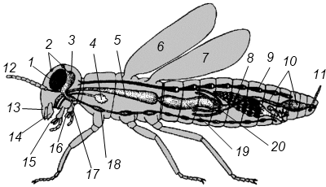
Ответ на слайде: 1 - фасеточные глаза, 2 - простые глазки, 3 - мозг, 4 - слюнная
железа, 5 - зоб, 6 - перднее крыло, 7 - заднее крыло, 8 - яичник,
9 - сердце, 10 - задняя кишка, 11 - хвостовая щетинка (церка),
12 - антенна, 13 - верхняя губа, 14 - мандибулы (верхние
челюсти), 15 - максиллы (нижние челюсти), 16 - нижняя губа,
17 - подглоточный ганглий, 18 - брюшная нервная цепочка,
19 - средняя кишка, 20 - мальпигиевы сосуды.
Этап 3.5. Систематизация знаний и умений
Подберите учебные задания на выявление связи изученной на уроке темы с освоенным ранее материалом/другими предметами
Задание по вариантам: 1вариант- сравнение насекомых с ракообразными, 2 вариант- сравнение насекомых с паукообразными.
Задание. В тетради заполнить сравнительную таблицу
Признак | Ракообразные | Паукообразные | Насекомые
Покров тела
Строение тела
Среда обитания
Количество ног
Питание
Органы дыхания
Нервная система
Органы выделения
Учащиеся заполняют сравнительную таблицу.
Правильное выполнение работы представлено на слайде

БЛОК 4. Проверка приобретенных знаний, умений и навыков
Этап 4.1. Диагностика/самодиагностика
Укажите формы организации и поддержки самостоятельной учебной деятельности ученика, критерии оценивания
Составление теста для самоконтроля. Групповая форма работы. Вид – работа в парах.
Учащиеся составляют тест из трёх заданий. Выделяют основные вопросы темы.

БЛОК 5. Подведение итогов, домашнее задание
Этап 5.1. Рефлексия
Введите рекомендации для учителя по организации в классе рефлексии по достигнутым либо недостигнутым образовательным результатам
Заполнение таблицы «ЗУХ» Знаю Узнал на уроке Хочу знать

Заполнение оценочного листа.

Этап 5.2. Домашнее задание
Введите рекомендации по домашнему заданию.
Обсуждение вместе с учителем дифференцированного домашнего задания
1.Изучить содержание п.20 и записи в тетради. Ответить на вопросы к параграфу.
2.Изучить теоретический материал, а затем выполнить тренировочные задания на платформе РЭШ.
3.Изучить дополнительную информацию, выполнить задания на платформе ЯКласс

